Тема урока | Что такое физика?
Тип урока | Урок открытия новых знаний
Цель урока | Выяснить, что такое физика
Образовательные  ресурсы | Физика 7 класс, экран, проектор, презентация, тематические карточки, тест.
методы и формы  обучения | Методы: наглядный, частично-поисковый, контроля.  Формы: индивидуальная, фронтальная
Основные понятия | Физика, физические явления, физическое тело, вещество, материя, наблюдение, опыт, гипотеза, эксперимент, теория.
Планируемые результаты
Предметные |  | Метапредметные УУД | Личностные УУД
Научатся: характеризовать свои потребности и способности; проявлять личностные свойства в основных видах деятельности.  Получат возможность научиться: работать с текстом учебника; анализировать схемы и таблицы; высказывать собственное мнение, суждения |  | Познавательные: устанавливают причинно-следственные связи и зависимости между объектами.  Коммуникативные: планируют цели и способы взаимодействия; обмениваются мнениями, слушают друг друга, понимают позицию партнера, в том числе и отличную от своей, согласовывают действия с партнером.  Регулятивные: принимают и сохраняют учебную задачу; учитывают выделенные учителем ориентиры действия | Сохраняют мотивацию к учебной деятельности; проявляют интерес к новому учебному материалу; выражают положительное отношение к процессу познания; адекватно понимают причины успешности/ неуспешности учебной деятельности

Название этапа | Время | Действие учителя | Действия учеников
1. Организационный этап | 3 | Здравствуйте, садитесь! Проверьте наличие учебных принадлежностей.  Для начала давайте заглянем в себя. Как мы воспринимаем окружающий мир? Как поэты-художники или как мыслители-логисты?  ТЕСТ  1. Переплетите пальцы рук. Большой палец правой или левой руки оказался у вас сверху? Запишите буквами “П” или “Л”.  2. Скрестите руки на груди. Кисть какой руки оказалась сверху? Запишите.  3. Изобразите “Бурные аплодисменты”. Ладонь какой руки у вас сверху? Запишите.  Подведем итоги: результат “ЛЛЛ” соответствует художественному типу личности, а “ППП” - типу мыслителя-логиста. Итак, у нас несколько «мыслителей» и несколько «поэтов», а есть и гармонично развитые личности, которым свойственно как логическое, так и образное мышление. | Приветствуют учителя. Проверяют наличие учебных принадлежностей.  Выполняют задания из теста, записывают полученный результат и определяют, к какому типу личности они относятся.
2.Постановка цели и задачей. Мотивация к учебной деятельности. | 5 | А как называются поэты, которые пишут о любви? Верно, лирики. Кто являются противоположностью лирикам? Правильно, физики. Так какой же предмет будем изучать? Верно, физику. С чего мы начинаем изучать предмет? Правильно, с понятия. Так какой первый вопрос мы должны задать - что такое физика! Да, тема сегодняшнего урока: «Что такое физика?» Записываем.  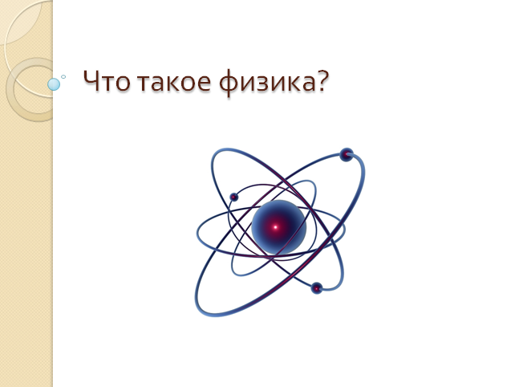  Каждый урок имеет свою цель! Давайте подумаем, какова цель урока? Цель нашего урока – выяснить, что же такое физика.  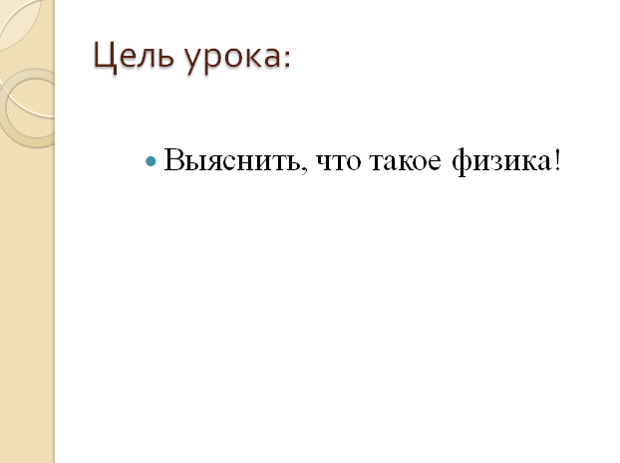  На основе данного эпиграфа определите задачи нашего урока.  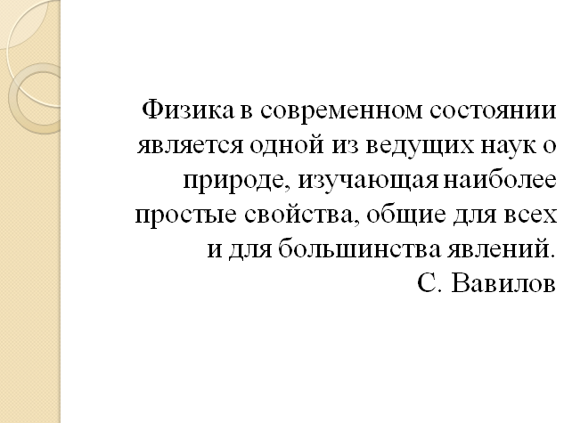  Верно, дать определение понятию физика и выяснить, что она изучает, это теоретические задачи, а также есть еще и практическая задача.  Наука объясняет мифы.  В библии написано: ...Моисей увидел куст, который горел, но не сгорал.  Как вы считаете, такое могло быть на самом деле?  Долгое время куст, который горел, считался чудом. Но на сегодня мы знаем, что такой куст на самом деле существует на Синайском полуострове и называется он кустом Моисея. Это растение выделяет летучее эфирное масло, которая легко воспламеняется под действием солнечных лучей. Экземпляр этого куста привезли в Польшу и посадили в горностепном заповеднике в Скороцицах. В 1960 г. газеты сообщили, что в жаркий  день куст Моисея вспыхнул красно-голубым пламенем.  Получается, физика способна объяснить порой фантастические вещи. | Отвечают на вопросы учителя, записывают тему урока в тетрадь, определяют цель урока и задачи по эпиграфу.
3. Актуализация знаний | 15 | 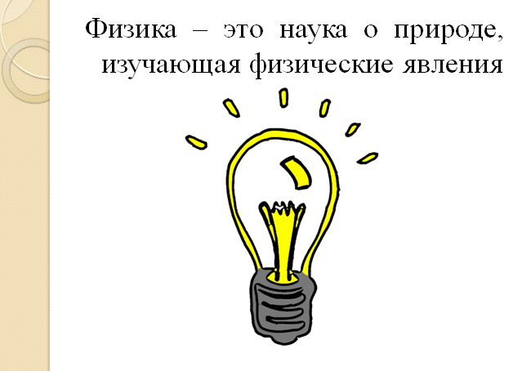  Записываем определение.  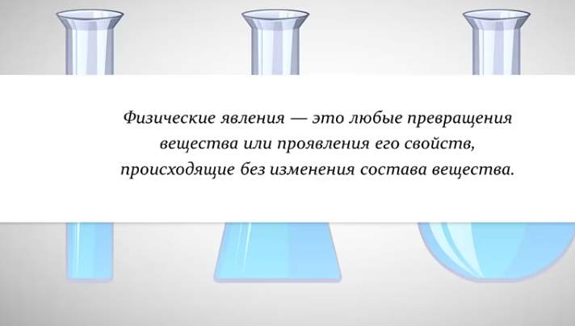  Записываем определение  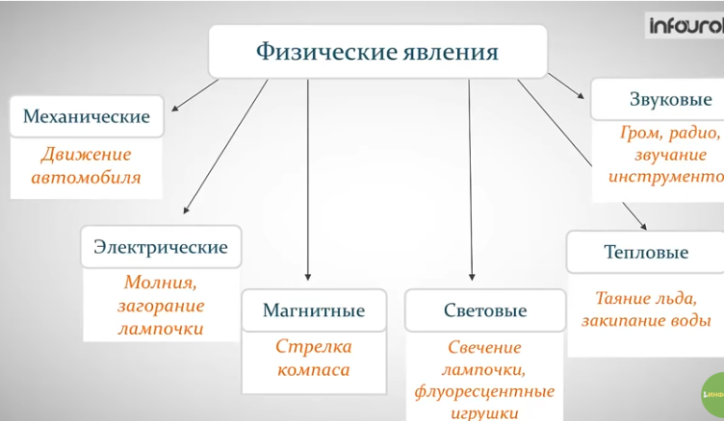  Рисуем схему  Любая наука использует свои специальные слова – научные термины. Обычно, когда решают задачи по физике не называют предметы их именами, т.к. для изучения механического движения это не существенно во многих задачах. Поэтому в этих случаях говорят о физическом теле, понимая под этим любой предмет.  Запишем определение:  Физическое тело – это окружающие нас предметы.  Приведём примеры физических тел: мяч стол, ракета, карандаш, Земля, и т.д.  Все объекты и физические тела являются материей. Всё что нас окружает материально. Вода, воздух, звёзды – любые физические тела материальны. Факт их существования не зависит от нашего сознания. Материя есть объективная реальность, данная нам в ощущениях. Делаем вывод. Что такое материя?  Материя – всё то, что существует во Вселенной независимо от нашего сознания.  Материя в нашем мире существует в виде вещества и поля.  Вещество – это материал из которого состоят физические тела.  Мы его можем потрогать, увидеть. Очень важно уметь отличать вещества от физических тел и тем более от физических явлений.  Так, например, капля воды - физическое тело, вода – вещество;  Другой вид материи – поле – существует не зависимо от нас. Наши мысли и сны нельзя считать материальными, т.к.- это продукт нашего сознания.  Давайте подумаем о том, как можно изучать физику? Откуда появляются у человека знания?  -Что я держу в руках? (яблоко).  -Как вы узнали что это яблоко?  -что мы делаем сейчас? (смотрим на яблоко, наблюдаем за ним: оно зеленого цвета, гладкое)  -Но этого мало, чтобы иметь чёткое представление о нём. Мы его можем очисть от кожуры – почувствуем запах яблока, попробуем на вкус. Можем выжать сок из него, можем сварить компот и т.д., т.е. мы начинаем проводить опыты над ним или эксперимент.  Многие первичные знания появляются из повседневных наблюдений. С этого, собственно, и начиналась физика. Философы и учёные Древней Греции в основном вели наблюдения.  Из наблюдений они пытались установить закон, которому подчиняется то или иное наблюдаемое явление, и поставить знание установленного закона на службу человеку.  Но в одно прекрасное время древнегреческий учёный Архимед, воскликнув «Эврика!», провёл опыт, разоблачив тем самым мошенничество с царской короной. (Легенда об Архимеде)  Ведь наблюдения недостаточно, чтобы познать природу вещей. Очень часто наблюдения открывают только «явную» сторону происходящих явлений. Вспомните, многие наблюдения убеждают человека в том, что Земля плоская.  Или нам интересно, какое тело упадёт быстрее: то которое тяжелее, или то, которое легче.  И поэтому, чтобы проникнуть в суть вещей необходимы эксперименты (опыты).  Опыты проводятся учёным по заранее продуманному плану с определённой целью.  Во время опытов проводятся измерения с помощью специальных приборов физических величин. Примерами физических величин являются: расстояние, объём, скорость, температура.  По прошествии эксперимента выводят физический закон.  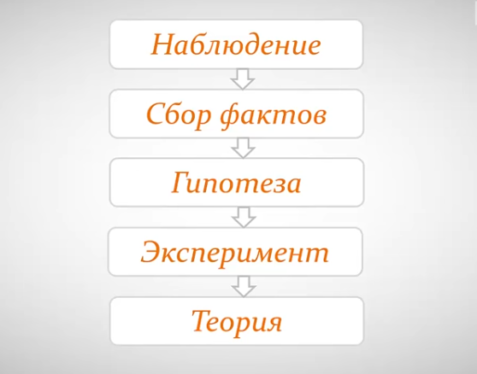  Рисуем схему | Смотрят презентацию, записывают определения, рисуют схемы
4. Первичное усвоение новых знаний | 5 | Итак, что такое физика? Дайте определение этому понятию.  Что она изучает? Какие физические явления?  Что такое материя?  Что такое физическое тело?  Что такое вещество?  Назовите этапы научного познания.  Какова была цель урока?  Достигли мы эту цель? | Отвечают на вопросы
5. Первичная проверка понимания | 5 | 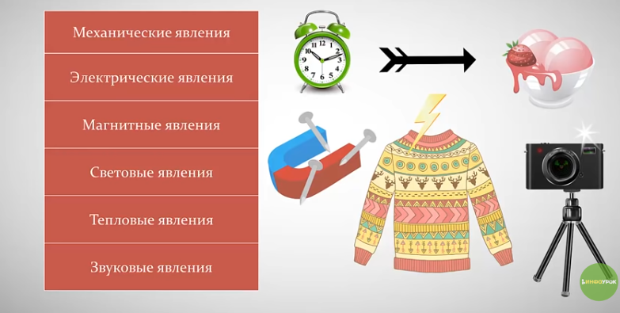 | Определяют, какое явление к чему относится
6. Первичное закрепление новых знаний | 5 | А теперь решим индивидуальные карточки (Приложение 1) | Решают тематические карточки
7. Информация о домашнем задании, инструктаж по его выполнении | 2 | Параграф 1-3. Отвечать на вопросы после параграфа, выучить определения. Для сильных учеников предлагается проследить открытие любого научного знания поэтапно в истории развития науки физики, используя источники интернета и рассказать об этом на следующий урок. | Записывают домашнее задание
8. Рефлексия | 1 | Продолжите фразы со слайда  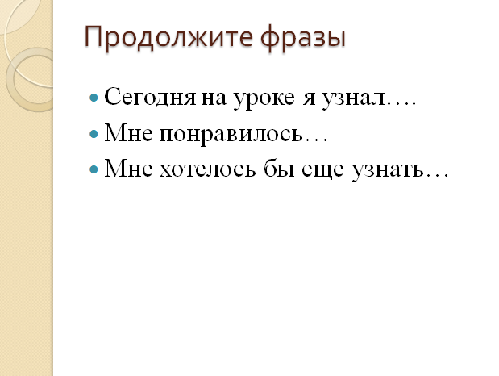 | Продолжают фразы со слайда

Приложение 1


